Завтрак  Яблоки  Суп молочный с макаронными изделиями  Какао с молоком  Бутерброд с маслом  Сок  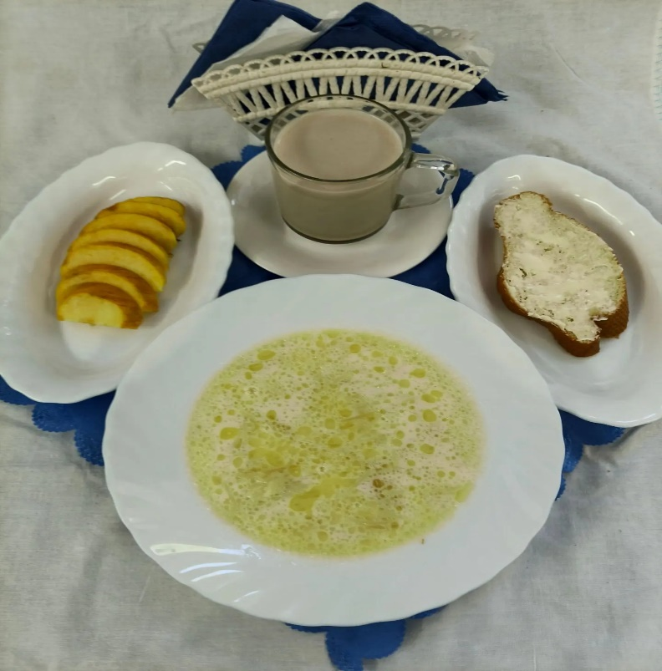 | Обед  Салат из белокочанной капусты и перца  Суп гороховый  Тефтели куриные  Каша перловая рассыпчатая  Компот из сушеных фруктов  Хлеб столичный  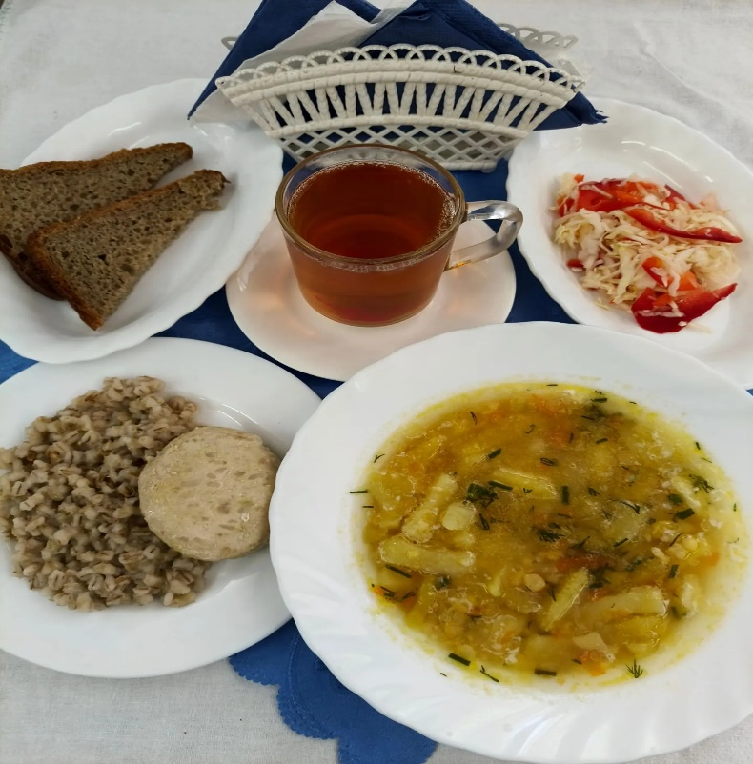
Полдник  Йогурт питьевой  Вафли  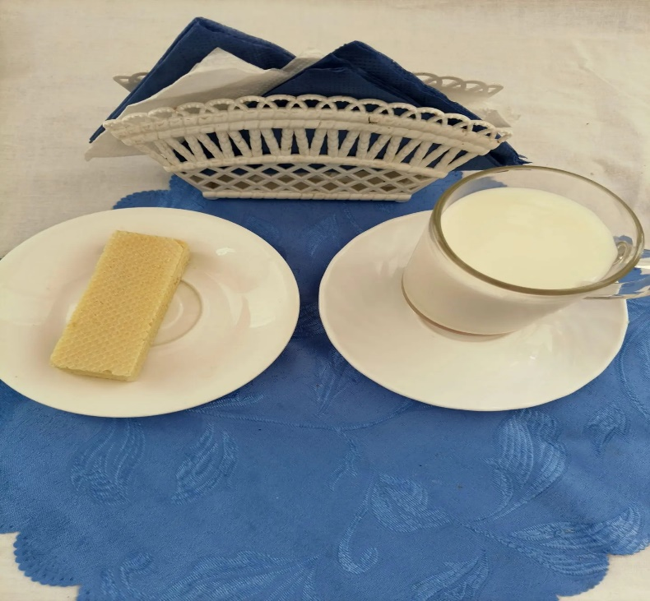 | Ужин  Омлет с сыром  Икра кабачковая (промышл. произв.)  Чай с сахаром  Хлеб пшеничный  